FUVEST
Meio Ambiente e Urbanização do Brasil
29 de julho, 2019
Autor:
Saulo Teruo Takami
Livro Digital
Sumário
Apresentação Pessoal 3
Por que estudar na USP? 3
Estrutura do Vestibular da FUVEST 5
O que mais cai em Geografia na FUVEST? 5
Climatologia relacionada ao Meio Ambiente 10
Questões da FUVEST sobre Climatologia relacionada ao Meio Ambiente 13
Urbanização do Brasil 17
Questões da FUVEST sobre Urbanização do Brasil 21
Considerações Finais 24
Bônus 25

Apresentação Pessoal
Meu nome é Saulo Teruo Takami e, quando eu tinha 14 anos, decidi ser Professor. Na ocasião, eu era o Karateca (e ainda sou) mais experiente do meu Dojo. Dessa forma, o meu Sensei pedia para eu ensinar os outros e recordo-me que eu adorava fazê-lo. Além disso, na mesma época, eu tive uma excelente Professora de Geografia (somos amigos até hoje) que me motivava demais para aprender.
Então, pensei, gosto de ensinar e gosto de Geografia, logo, quero ser Professor dessa matéria. Infelizmente, não tive condições de estudar em colégio particular, mas isso não significa que eu não podia ingressar em uma universidade pública. Então, decide fazer cursinho para aprender a estudar. Em 2006, ingressei na Universidade de São Paulo (USP), na Faculdade de Tecnologia do Estado de São Paulo (FATEC) e na Universidade Federal de Viçosa (UFV), mas não consegui ingressar no melhor curso de Geografia do país.
No ano seguinte, tentei novamente e realizei o sonho de ingressar na UNESP de Rio Claro. A mesma Professora que me inspirou tanto, sempre me dizia que um bom Professor nunca para de estudar. Então, decidi fazer pós-graduação. Fiz Mestrado e Doutorado, ambos na UNESP. Além disso, fiz doutorado sanduíche no melhor curso de Geografia do mundo – Universidade de Oxford. E quero fazer Pós-Doutorado.
Leciono Geografia desde o meu 2º ano de graduação (2009) e não parei mais. Passei por escolas públicas e particulares para Ensino Fundamental II, Ensino Médio, Curso Pré-Vestibular e Universidade. Além disso, dou aulas particulares de Inglês.

Por que estudar na USP?
A Universidade de São Paulo (USP) é uma das instituições de ensino superior mais importantes do Brasil. Mantida pelo Governo do Estado de São Paulo, a USP é pública tem estrutura multicampi, distribuídos pelas cidades de São Paulo, Bauru, Lorena, Piracicaba, Pirassununga, Ribeirão Preto, Santos, São Carlos, além de Unidades de Ensino, Museus e Centros de pesquisa situados fora desses espaços e em diferentes municípios.
Atualmente, a USP é responsável por mais de 20% da produção científica do Brasil. A universidade dispõe de diversos programas de graduação e de pós-graduação. Aproximadamente 250 cursos compõem a oferta de cursos superiores, distribuídos em mais de 40 unidades de ensino e de pesquisa que formam aproximadamente 60 mil alunos. Já a pós-graduação possui aproximadamente 250 programas: aproximadamente 340 cursos de mestrado e 300 de doutorado.
A USP tem origem em 1827, por meio da Fundação da Faculdade de Direito e, nos anos seguintes, da criação do Liceu de Artes e Ofícios, da Escola Politécnica, da Escola Livre de Farmácia de São Paulo. Em 1934, a Universidade de São Paulo passou a funcionar com a Faculdade de Direito, Faculdade de Medicina, Faculdade de Farmácia e Odontologia, Escola Politécnica, Instituto de Educação, Faculdade de Filosofia, Ciências e Letras, o Instituto de Ciências Econômicas e Comerciais, a Escola de Medicina Veterinária, a Escola Superior de Agricultura “Luiz de Queiroz” e a Escola de Belas Artes.
Nos anos seguintes, foram criadas unidades de ampliação de educação e ação, como o Instituto Butantã, Instituto Biológico, Instituto Agronômico de Campinas, Instituto de Higiene, Instituto Astronômico e Geofísico, Museu Paulista, Serviço Florestal e outras instituições de caráter técnico e científico paulista.
A USP é bem reconhecida internacionalmente através de diversos rankings mundiais criados para auferir a qualidade das universidades a partir, principalmente, da produção científica. Entre os rankings integrados pela USP estão o Webometrics Ranking of Latin America (1º lugar, 2014); Webometrics Ranking of World Universities (29ª posição, 2014); The Times of Higher Education - THE (entre as 250 melhores, 2013. No ranking do THE que avaliou universidades doo BRICS e de outros países emergentes, a USP ficou na 11ª posição); QS World University (127ª posição, 2013); Ranking of Scientific Papers for World Universities (58ª posição, 2013).
Em 2017, a Folha foi 3º lugar no Ranking Universitário Folha (RUF), criado pelo jornal Folha de São Paulo, em 2012. O ranking avaliou 192 universidades do Brasil a partir de critérios ligados à produção científica. No Prêmio Melhores Universidades do Ano, criado pelo Guia Abril do Estudante, a USP foi a melhor universidade na categoria pública.
O órgão responsável pela fixação de parcerias internacionais a fim de promover o intercâmbio na USP, a mobilidade acadêmica e acordos de cooperação internacional é a Agência USP de Cooperação Acadêmica Nacional e Internacional (Aucani). A internacionalização, como uma das diretrizes da USP, aumenta a relevância da USP na comunidade acadêmica internacional ao novos laços de integração.
Entre as redes e consórcios que a USP integra, favorecendo a mobilidade de estudantes e professores, estão o Programa Erasmus Mundus, a University Global Partnership Network (UGPN), a World Cities World Class (WC2), a Alianza Acadêmica Latino-Americana UBA-UNAM-USP, a Rede Magalhães, entre outros.
A internacionalização da USP se dá também entre instituições conveniadas com países como a África do Sul, Alemanha, Angola, Argentina, Bélgica, Bulgária, Cabo Verde, Canadá, China, Chile, Colômbia, Eslovênia, Espanha, Estados Unidos, Finlândia, França, Itália, Japão, Marrocos, México, Noruega, Países Baixos, Peru, Portugal, Reino Unido, Rússia, Senegal, Sérvia, Suécia, Suíça, Tailândia, Taiwan, Togo, Turquia, Ucrânia, Uruguai e Venezuela.
A Superintendência de Assistência Estudantil da USP oferece bolsas e auxílios para ampliar a participação do aluno nas atividades de ensino, pesquisa e extensão e garantir a sua permanência na universidade. Para ter acesso, o estudante deve participar de um processo seletivo que tem como critérios a sua realidade socioeconômica.

Estrutura do Vestibular da FUVEST
As inscrições para o Vestibular da Fundação Universitária para o Vestibular (FUVEST) 2020 terão início dia 12 de agosto e deverão ser feitas até dia 20 de setembro. O valor da taxa de inscrição é de R$ 182,00.
A primeira fase será realizada no dia 24 de novembro e a segunda fase acontecerá nos dias 05 e 06 de janeiro de 2020. Após a primeira fase, haverá provas de Habilidades Específicas (peso 2) para candidatos aos cursos de Artes Visuais, Música e Artes Cênicas.
A 1ª Fase contém 90 questões de múltipla escolha (5 alternativas), das seguintes disciplinas: Biologia, Física, Geografia, História, Inglês, Matemática, Português, Interdisciplinar e Química. A prova tem duração de 5:00 h não havendo tempo extra para preencher o gabarito. Isso nos dá em torno de 3 min por questão. Aconselho que você comece pelas matérias que possui mais facilidade. Assim, você ganhará confiança e tempo.
Na 2ª Fase, a primeira prova é composta de 10 questões de português e uma redação. Já a segunda prova é composta de 12 questões. As questões versarão sobre conhecimentos entre duas e quatro disciplinas. Isso vai depender da carreira escolhida (se forem duas disciplinas, são seis questões para cada uma delas. No caso de três disciplinas, há quatro perguntas. Se forem quatro disciplinas, são três questões). Ambas possuem 4:00 h de duração.

O que mais cai em Geografia na FUVEST?
Quer estudar na USP? Veja as estatísticas sobre Geografia para saber o que é mais cobrado, estude bastante, faça muitos exercícios, controle sua ansiedade, tenha paciência e jamais fique com dúvida, estou aqui para te ajudar. Este livro digital foi elaborado com base nos últimos 10 vestibulares da FUVEST.
Fiz um levantamento de 2010 até 2019 para saber quais conteúdos essa banca vem cobrando. De acordo com a análise, ficou claro que há um certo equilíbrio no número de questões entre Geografia Física (clima, relevo, hidrografia, etc.) e Geografia Humana (população, urbanização, geopolítica, etc.) bem como entre Geografia Geral e Geografia do Brasil.

GEOGRAFIA GERAL
HUMANA |  | FÍSICA
TEMA | Quantidade de Questões | TEMA | Quantidade de Questões
Economia | 6 | Meio Ambiente | 7
População | 5 | Cartografia | 5
Fontes de Energia | 4 | Climatologia | 5
Geopolítica | 4 | Hidrografia | 5
Agricultura | 3 | Relevo | 4
Crise Humanitária | 3 | Geologia | 2
Globalização | 2 | Desastre Natural | 1
Comunicação | 2 | Vegetação | 1
Política | 2 | Fuso Horário | 1
Blocos Econômicos | 1 | TOTAL | 31
Transporte | 1
Terrorismo | 1
Recursos Minerais | 1
Urbanização | 1
TOTAL | 36
Tabela 1 – Questões de Geografia Geral da FUVEST, de 2010 a 2019
Fonte: FUVEST
Org.: TAKAMI, Saulo Teruo, 2019

Gráfico 1 – Geografia Geral – Humana – Porcentagem das Questões por Tema
Fonte: FUVEST
Org.: TAKAMI, Saulo Teruo, 2019

Gráfico 2 – Geografia Geral – Física – Porcentagem das Questões por Tema
Fonte: FUVEST
Org.: TAKAMI, Saulo Teruo, 2019

No que tange à Geografia Humana Geral, Economia foi o tema mais abordado. Cabe ressaltar, que esse é um conteúdo intradisciplinar, uma vez que pode envolver várias áreas da Geografia, quais sejam: Globalização, Industrialização, Agropecuária etc. Ele também é interdisciplinar, haja vista que pode relacionar-se com a História, a Sociologia, a Matemática, entre outras ciências. População, Fontes de Energia e Geopolítica também merecem ser destacados, pois, assim como a Economia, são temas intra e interdisciplinares.
No que diz respeito à Geografia Física Geral, Meio Ambiente foi o tema mais cobrado. Vale frisar, que esse é um conteúdo intradisciplinar, uma vez que pode abarcar várias áreas da Geografia, tais como: Climatologia, Vegetação, Hidrografia etc. Ele também é interdisciplinar, haja vista que pode se envolver com a Biologia, a Química, a Sociologia, entre outras ciências. Cartografia, Climatologia, Hidrografia e Relevo também merecem ser salientados, pois, assim como o Meio Ambiente, são temas intra e interdisciplinar.

GEOGRAFIA DO BRASIL
GEOGRAFIA HUMANA |  |  | GEOGRAFIA FÍSICA
TEMA | Quantidade de Questões | TEMA |  | Quantidade de Questões
População | 9 | Relevo |  | 6
Urbanização | 6 | Meio Ambiente |  | 5
Economia | 4 | Domínio Morfoclimático |  | 5
Industrialização | 3 | Climatologia |  | 3
Agricultura | 2 | Cartografia |  | 3
Questão Fundiária | 2 | TOTAL |  | 22
Pecuária | 1
Recursos Minerais | 1
Transporte | 1
TOTAL | 29
Tabela 2 – Questões de Geografia do Brasil da FUVEST, de 2010 a 2019
Fonte: FUVEST
Org.: TAKAMI, Saulo Teruo, 2019

Gráfico 3 – Geografia do Brasil – Humana – Porcentagem das Questões por Tema
Fonte: FUVEST
Org.: TAKAMI, Saulo Teruo, 2019

Gráfico 4 – Geografia do Brasil – Física – Porcentagem das Questões por Tema
Fonte: FUVEST
Org.: TAKAMI, Saulo Teruo, 2019

No que remete à Geografia Humana do Brasil, População foi o tema mais abordado. Cabe ressaltar, que esse é um conteúdo intradisciplinar, uma vez que pode envolver várias áreas da Geografia, especialmente Urbanização e Industrialização. Ele também é interdisciplinar, haja vista que pode relacionar-se com a História, a Sociologia, a Matemática, entre outras ciências.
No tocante à Geografia Física do Brasil, Relevo foi o tema mais cobrado. Vale frisar, que esse é um conteúdo intradisciplinar, uma vez que pode abarcar várias áreas da Geografia, tais como: Climatologia, Vegetação, Hidrografia etc. Ele também é interdisciplinar, haja vista que pode se envolver com a Biologia e a Química, especialmente.
Além disso, assim como na Geografia Geral Física, Meio Ambiente foi bastante cobrado. Ademais, se um(a) aluno(a) entende muito bem os Domínios Morfoclimáticos, ele(a) resolve qualquer exercício de Geografia Física do Brasil, uma vez que, a temática citada aborda a Climatologia, a Vegetação, o Relevo, a Hidrografia, a Pedologia (Solo) e até as Ações Antrópicas, ou seja, as questões ambientais também podem estar presentes.
A grande questão é: por que se basear em provas anteriores? Porque cada banca elaboradora possui a sua maneira. Podem existir temáticas que saiam do padrão? Sim, haja vista que várias temáticas foram cobradas apenas 1 vez em 10 anos.
Responder questões anteriores da FUVEST, fará com que você seja aprovado! Existe uma unanimidade entre os(as) aprovados(as): estudar a teoria (lendo e assistindo videoaula) é importante? Sim, fundamental! Porém, fazer exercícios é ainda mais, visto que você fixa a teoria e se familiariza com a banca, ou seja, acostuma-se como ela cobra um dado conteúdo.
Ao vivo, muitas vezes, o(a) aluno(a) pode se sentir desconfortável em tirar uma dúvida com o professor. Dessa maneira, online, o(a) estudante pode se sentir mais à vontade para perguntar, sem falar que as dúvidas podem ficar armazenadas em um fórum para futuras consultas. Ademais, esse questionamento pode ser comum para várias pessoas, então, a resposta/explicação pode ser compartilhada entre os(as) colegas. Essas são algumas vantagens do Ensino à Distância (EAD).
Outrossim, às vezes, um(a) aluno(a) mora em uma cidade interiorana, isto é, precisaria se mudar para se preparar melhor para o vestibular, mas com os livros digitais, as videoaulas e a ajuda dos professores do Estratégia Vestibulares, essa barreira não existe mais.
A caminhada até a aprovação exige muito sacrifício! Tudo aquilo que você gosta de fazer terá que ser reduzido, ou seja, menos tempo com a família, poucas baladas, o lazer, as viagens etc.
Porém, eu garanto que todo esse esforço valerá a pena, seja pelo sonho realizado, seja pela paixão da profissão, seja pela economia, uma vez que, a mensalidade do curso de Medicina pode custar cara, assim sendo, infelizmente, pouquíssimas pessoas podem arcar com o preço.
Estou aqui para ajudá-lo(a) a alcançar esse objetivo, seja respondendo suas dúvidas, tanto de Geografia como de qualquer outro assunto, bem como um simples bate-papo, haja vista que sou uma pessoa muito acessível.
Conforme os dados levantados, no que tange à Geografia Física Geral, Meio Ambiente foi o tema mais cobrado nos últimos 10 anos, especialmente quando relacionado à Climatologia. Abaixo, segue um pequeno texto e 3 questões resolvidas.

Climatologia relacionada ao Meio Ambiente
A atmosfera é a parte da Terra composta por diversos gases: vapor d’água, nitrogênio (N), oxigênio (O), ozônio (O₃) etc. Quanto mais distante da superfície terrestre, menor a concentração gasosa em virtude da menor gravidade. A atmosfera foi dividida em camadas para facilitar o entendimento e saber quais as características de cada uma delas. No que tange às questões ambientais, podemos destacar 2:
- Troposfera: a espessura da camada varia desde a superfície terrestre até em torno de 20 km de altitude. (na região da Linha do Equador ela é aproximadamente o dobro mais espessa do que nos polos, pois o raio solar incide perpendicularmente na Latitude 0º, fazendo com que as moléculas de ar se expandam e ascendam). Nela ocorre quase todos os fenômenos meteorológicos sendo composta principalmente por nitrogênio, oxigênio e gás carbônico (CO₂), mas existem outros gases. Retém o vapor d’água oriundo da evapotranspiração (água que os seres vivos liberam), correspondendo a 75% da massa gasosa do planeta. A tropopausa é o ponto mais alto e frio da troposfera, fica na divisa com a Estratosfera. Quanto mais elevado, menor a temperatura (para cada 1 mil m de altitude a temperatura cai cerca de 7º C).

- Estratosfera: entre 10 e 50 km de altitude. Concentra gás ozônio que é responsável por barrar (filtrar) a radiação ultravioleta (emitida pelo Sol) tipo B (UV-B). Nessa camada, 90% do UV-B é absorvido pelo ozônio. A camada de ozônio (Ozonosfera) está entre 20 e 35 km de altitude. Na década de 1980, descobriu-se uma queda acentuada de ozônio na Antártida, fenômeno conhecido como “buraco da camada de ozônio”. Isso ocorreu por conta da emissão do Cloro Flúor Carbono (CFC), componente que era utilizado como isolante em aparelhos de refrigeração, aerossóis e materiais plásticos. Caças das forças aéreas e balões que auxiliam na previsão do tempo podem chegar nessa camada.

Especialistas afirmam que o “buraco da camada de ozônio” deixará de existir entre 2060 e 2080. Graças ao Protocolo de Montreal (em 1989 vários países se comprometeram a substituir os compostos que empobrecem a camada de ozônio) a emissão de CFC foi reduzida significativamente. Ademais, o ozônio é um composto que se autorregenera {O₃ ⇌ O₂ + [O]}.
Quando o CFC é atingido pelo raio ultravioleta, ele se desintegra e libera cloro. O cloro reage com o ozônio sendo transformado em oxigênio, isto é, destruindo o O₃. O “buraco da camada de ozônio” formou-se na Antártida porque a baixa temperatura dificulta a reposição do ozônio.

A dinâmica do balanço energético (quantidade de raio solar absorvido e refletido pela superfície terrestre) também remete ao efeito estufa (fenômeno natural que mantém o planeta aquecido nos limites de temperatura necessários para a manutenção da vida). Os gases da atmosfera permitem a passagem do raio ultravioleta, absorvendo o calor. Cerca de 50% desse raio solar é barrado pela estratosfera e o restante atinge a superfície terrestre, aquecendo-a. Vale lembrar, que o efeito estufa é um fenômeno natural, o problema é o agravamento dele por meio dos gases do efeito estufa, tais como: CO₂, CFC, metano (CH₄), dióxido de enxofre (SO₂) etc. Esse agravamento é o que nós conhecemos como aquecimento global.
Apesar de alguns cientistas negarem a influência antrópica (humana) no clima, não dá para negar que existe mudança microclimática graças a sua atuação, entre elas, podemos destacar:
- Ilha de Calor: a zona urbana possui muitos elementos que fazem a temperatura ficar maior comparada à zona rural, tais como: o asfalto (baixo albedo) que absorve muita luminosidade, os poluentes liberados pelos transportes e indústrias, menor quantidade de árvores, vidraças que retém o calor por muito tempo etc.;
- Inversão térmica: durante o outono ou inverno na zona urbana, o ar frio que é mais denso faz pressão sobre o ar quente, dificultando a circulação do ar quente poluído, o que faz com que agrave os problemas respiratórios;
- Desmatamento: ao derrubar uma grande quantidade de árvore, a evapotranspiração é comprometida, fazendo com que o índice pluviométrico seja reduzido;
- Queimada: o resultado da queima é o gás carbônico, contribuindo com o agravamento do efeito estufa e com a redução do pH da chuva ácida;
- Hidrelétrica: para se construir uma, é necessário um reservatório de água (barragem). Nesse sentido, a área aquática exposta (espelho d’água) aumenta a evaporação, consequentemente a chuva;
- Chuva ácida: toda chuva é ácida por causa do gás carbônico, mas a acidez pode aumentar devido aos óxidos de nitrogênio e de enxofre.
- Desertificação: é a perda do potencial produtivo do solo, podendo ser causado por mau uso e/ou mudanças climáticas, deixando o ambiente mais árido;
- Aquecimento global: apesar de não ter sido provado, ele é conteúdo do Ensino Médio. Também chamado de agravamento do efeito estufa, o aquecimento global é caracterizado pelo aumento da temperatura do planeta. Entre os responsáveis por isso, podemos citar o gás metano, o gás carbônico e os óxidos nitrosos. Quanto às consequências, temos: derretimento das geleiras, aumento do nível dos oceanos e maior ou menor quantidade de chuva.
Existem diversas mudanças climáticas provocadas pelo homem, tais como: agravamento do efeito estufa, ilha de calor, desmatamento etc. No entanto, existem 2 fenômenos que ainda são obscuros para os cientistas, o El Niño e a La Niña, uma vez que não se sabe ao certo o motivo das suas respectivas ocorrências.
Em condições normais, as águas da Costa Sul-Americana, próximas à Linha do Equador, possuem temperaturas baixas. Isso deve-se à atuação da Corrente Marítima Fria de Humboldt que vai até o fundo do mar e retorna para a superfície, trazendo plânctos e águas mais geladas. Esse fenômeno é conhecido como ressurgência.
Provavelmente, ocorre o El Niño porque não ocorreu ressurgência nessa área. Assim, as águas ficam mais quentes, provocando maior precipitação em algumas áreas e menor em outras. O El Niño ocorre em média a cada 3 ou 5 anos, durando cerca de 12 a 18 meses. O nome El Niño faz uma referência ao Menino Jesus, pois o fenômeno foi percebido pela primeira vez em dezembro, mês do Natal. A La Niña é exatamente o contrário do El Niño, ou seja, as águas esfriam.

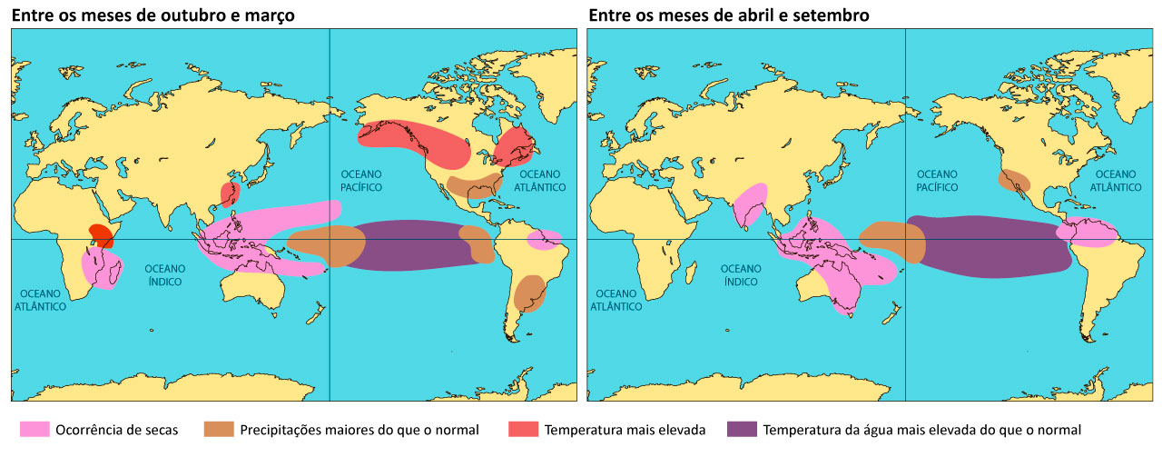
Figura 01 – Consequências do El Niño

Entre as inúmeras conferências realizadas para discutir as mudanças climáticas, podemos destacar:
- Conferência de Estocolmo (1972): reduzir a poluição e a pobreza.
- Primeira Conferência Mundial do Clima (1979): cientistas alertaram os países sobre como as mudanças climáticas podem afetar a agricultura, os recursos naturais e a economia.
- Segunda Conferência Mundial do Clima (1990): divulgação de novas pesquisas sobre mudanças climáticas.
- Eco-92 (Rio-92): Em 1992, a Conferência das Nações Unidas sobre o Ambiente e o Desenvolvimento teve a participação de mais de 170 países. Foi assinado um acordo para estabilizar as concentrações de gases que agravam o efeito estufa.
- Convenção-Quadro das Nações Unidas sobre a Mudança do Clima: entra em vigor em 1994. Com quase 200 países membros, essa convenção estabeleceu conferências anuais para debaterem mudanças climáticas e foi definido o papel de cada nação no combate ao aquecimento global.
- Mandato de Berlim (1995): reforça o compromisso dos países industrializados para controlar as mudanças climáticas e 2 anos para negociarem a redução dos gases do efeito estufa.
- Protocolo de Kyoto (1997): pela primeira vez é definido o compromisso ambiental dos países industrializados com metas específicas para cada país.
- Rio+10 e Declaração de Johanesburgo (2002): atualiza as metas do Protocolo de Kyoto e o desenvolvimento sustentável é tratado de forma geral, não ficando restrito ao aquecimento global.
- Protocolo de Kyoto (2005): entra em vigor após a entrada da Rússia. As metas deveriam ser cumpridas entre 2008 e 2012.
- Flexibilização do Protocolo de Kyoto (2008): é criado o crédito de carbono. Aqueles países que atingiram suas metas de não poluir, com o oferecimento do crédito de carbono, poderiam fazer com que os países que não atingiram a meta continuassem poluindo até atingir a meta.
- Plataforma de Durban (2011): como as metas do Protocolo de Kyoto terminam em 2012, essa plataforma propôs um novo acordo. O Canadá saiu do Protocolo de Kyoto, pois EUA e China não assinaram, dessa maneira, o acordo se torna ineficaz.
- Acordo de Paris (2015): é o sucessor do Protocolo de Kyoto, incentivando compromissos voluntários, isto é, agora as metas não são mais exclusivas dos países industrializados. No ano seguinte, o Acordo de Paris entra em vigor e, mais uma vez, os EUA estão em processo para deixar o acordo.

Questões da FUVEST sobre Climatologia relacionada ao Meio Ambiente
01 – (FUVEST/2017)
Segundo relatório do Painel Intergovernamental de Mudanças Climáticas (IPCC), inúmeras gigatoneladas de gases do efeito estufa de origem antropogênica (oriundos de atividades humanas) vêm sendo lançadas na atmosfera há séculos. A figura mostra as emissões em 2010 por setor econômico.
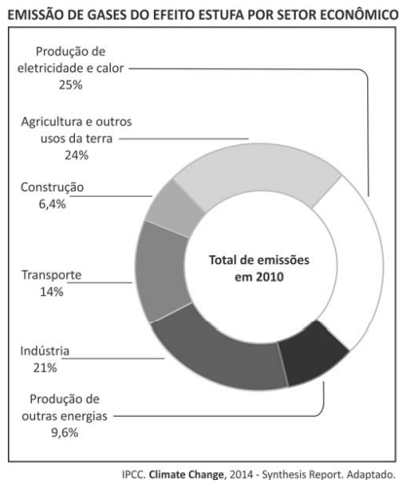

Com base na figura e em seus conhecimentos, aponte a afirmação correta.
a) Os setores econômicos de Construção e Produção de outras energias, juntos, possuem menores emissões de gases do efeito estufa antropogênicos do que o setor de Transporte, tendo como principal exemplo ocorrências no sudeste asiático.
b) As maiores emissões de CH₄ de origem antropogênica devem-se ao setor econômico da Agricultura e outros usos da terra, em razão das queimadas, principalmente no Brasil e em países africanos.
c) As maiores emissões de gases do efeito estufa de origem antropogênica vinculadas à Produção de eletricidade e calor ocorrem nos países de baixo IDH, pois estes não possuem políticas ambientais definidas.
d) Um quarto do conjunto de gases do efeito estufa de origem antropogênica lançados na atmosfera é proveniente do setor econômico de Produção de eletricidade e calor, em que predomina a emissão do CO₂, ocorrendo com grande intensidade nos EUA e na China.
e) A Indústria possui parcela significativa na emissão de gases do efeito estufa de origem antropogênica, na qual o N₂O é o componente majoritário na produção em refinarias de petróleo do Oriente Médio e da Rússia.

Resolução
a) Incorreto. Juntos são maiores.
b) Incorreto. Deve-se à indústria.
c) Incorreto. Os países com baixo IDH produzem pouca eletricidade.
d) Correto. Esses países dependem da queima de combustíveis fósseis para gerar energia.
e) Incorreto. O gás metano é majoritário.
Gabarito: d

02 – (FUVEST/2013)
Observe a imagem e leia o texto.
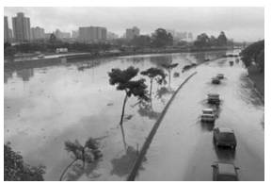
Por muitos anos, as várzeas paulistanas foram uma espécie de quintal geral dos bairros encarapitados nas colinas. Serviram de pastos para os animais das antigas carroças que povoaram as ruas da cidade. Serviram de terreno baldio para o esporte dos humildes, tendo assistido a uma proliferação incrível de campos de futebol. Durante as cheias, tais campos improvisados ficam com o nível das águas até o meio das traves de gol.
Aziz Ab’Saber, 1956.
Considere a imagem e a citação do geógrafo Aziz Ab’Saber na análise das afirmações abaixo:
I. O processo de verticalização e a impermeabilização dos solos nas proximidades das vias marginais ao rio Tietê aumentam a sua susceptibilidade a enchentes.
II. A retificação de um trecho urbano do rio Tietê e a construção de marginais sobre a várzea do rio potencializaram o problema das enchentes na região.
III. A extinção da Mata Atlântica na região da nascente do rio Tietê, no passado, contribui, até hoje, para agravar o problema com enchentes nas vias marginais.
IV. A várzea do rio Tietê é um ambiente susceptível à inundação, pois constitui espaço de ocupação natural do rio durante períodos de cheias.
Está correto o que se afirma em
a) I, II e III, apenas.
b) I, II e IV, apenas.
c) I, III e IV, apenas.
d) II, III e IV, apenas.
e) I, II, III e IV.

Resolução
I – Correto. Quanto menor a porosidade, maior é o acúmulo de água.
II – Correto. No passado, o Rio Tietê possuía uma certa sinuosidade, permitindo o fluxo natural de água. Após se tornar retilíneo, esse rio é muito mais suscetível às cheias.
III – Incorreto. As áreas das nascestes da Mata Atlântica não foram extintas.
IV – Correto. Ocorrendo, principalmente, no final e no começo do ano.
Gabarito: b

03 – (FUVEST/2012)
Há anos, a Amazônia brasileira tem sofrido danos ambientais, provocados por atividades como queimadas e implantação de áreas de pecuária para o gado bovino.
Considere os possíveis danos ambientais resultantes dessas atividades:
I. Aumento da concentração de dióxido de carbono (CO₂) atmosférico, como consequência da queima da vegetação.
II. Aumento do processo de laterização, devido à perda de ferro (Fe) e alumínio (Al) no horizonte A do solo.
III. Aumento da concentração de metano (CH₄) atmosférico, liberado pela digestão animal.
IV. Diminuição da fertilidade dos solos pela liberação de cátions Na⁺, K⁺, Ca²⁺ e Mg²⁺, anteriormente absorvidos pelas raízes das plantas.
Está correto o que se afirma em
a) I e III, apenas.
b) I, II e III, apenas.
c) II e IV, apenas.
d) III e IV, apenas.
e) I, II, III e IV.

Resolução
I – Correto. A queima da vegetação libera gás carbônico.
II – Incorreto. Laterização diz respeito à concentração de ferro e alumínio no solo, constituindo uma crosta endurecida, inviabilizando a plantação.
III – Correto. A digestão da celulose libera gás metano contribuindo com o agravamento do efeito estufa.
IV – Incorreto. A liberação de potássio, principalmente, aumenta a fertilidade do solo.
Gabarito: a

Conforme os dados coletados, no que diz respeito à Geografia do Brasil, a parte Humana é um pouco mais cobrada do que a parte Física, com destaque para População juntamente com Urbanização. Abaixo, segue um pequeno texto e 3 questões resolvidas.

Urbanização do Brasil
Considerando que uma cidade concentra mais mão de obra, inicialmente, as fábricas se instalaram nas zonas urbanas para contratar trabalhadores. Logo, quanto mais industrialização, mais urbanização. No Brasil, o processo acelerado de expansão urbana ocorreu após a Segunda Guerra Mundial, uma vez que a importação de produtos industrializados estava muito difícil, forçando o nosso país a fabricar diferentes itens, consequentemente, a fundação e o crescimento das cidades aumentaram. Segundo Santos (2013), a urbanização brasileira pode ser dividida em 3 fases:

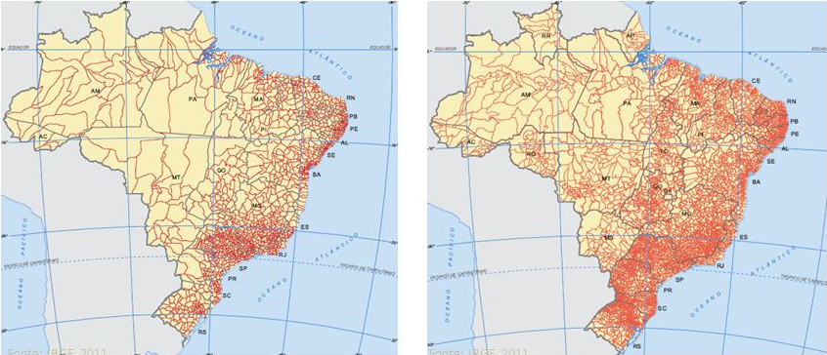
Figura 02 – Evolução da Malha Municipal
O mapa da esquerda é de 1940: 1.574 municípios / O mapa da direita é de 2015: 5.568 municípios
Fonte: IBGE

Agrário Exportador (Ciclos Econômicos)
A sociedade rural e escravocrata do Nordeste, se opõe a sociedade urbana, de pouca expressão nessa época. São os burgueses de Recife, de Olinda e de Salvador. As cidades litorâneas não têm o brilho e a importância dos engenhos. Nelas, os mercadores vivem da exportação do açúcar e do comércio. Parasitam a lavoura, por isso, são antagônicos o meio rural e o urbano.
A administração holandesa se preocupou em reter na colônia parte das rendas fiscais proporcionadas pelo açúcar, o que permitiu um desenvolvimento mais intenso da vida urbana. Os centros urbanos que se desenvolveram em áreas especializadas na cultura da cana foram, no Brasil, os pontos que se tornaram os mais desenvolvidos. Em 1560, Portugal ganhava ascendência no comércio europeu, com a cana, incentivando a expansão das fábricas em sua colônia.
Além de servir para o abastecimento da população, a atividade pecuarista também consolidou um próspero comércio de equinos e muares usados para o transporte de pessoas e mercadorias. Geralmente, eram organizadas feiras em alguns centros urbanos do interior onde esses animais eram negociados.
A economia do ouro gerou muitos centros urbanos. A sociedade mineira se constituía também de negociantes, advogados, padres, fazendeiros, artesãos, burocratas, militares etc. Muitos desses agentes tinham seus interesses estritamente vinculados à colônia e não por acaso ocorreu, em Minas Gerais, uma série de conspirações e revoltas contra autoridades coloniais. A grande distância existente entre a região mineira e os portos contribuía para encarecer relativamente os artigos importados.
Uns poucos decênios foram o suficiente para que se desarticulasse toda a economia da mineração, decaindo os núcleos urbanos e dispersando-se grande parte de seus elementos numa economia de subsistência, espalhados por uma vasta região em que eram difíceis as comunicações e isolando-se os pequenos grupos uns dos outros.
O aumento da produção da borracha baseada no extrativismo amplia a área ocupada, gerando a necessidade de novos núcleos urbanos, e os já existentes são revigorados. Esse processo intensifica as relações entre os núcleos de povoamento resultantes da circulação mais intensa de mercadorias que circulavam pela densa rede fluvial amazônica. A consequente concentração de poder político refletiu no investimento nas cidades de Manaus e Belém, tanto por parte do Estado como de capitais privados, em obras de melhoramentos urbanos.
Graças aos capitais advindos dessa cultura, foram implantadas empresas, indústrias, ferrovias, telégrafo, enfim os grandes centros estavam se transformando no que são hoje. A cultura do café ocupou vales e montanhas, possibilitando o surgimento de cidades e dinamização de importantes centros urbanos por todo o interior do estado de São Paulo, sul de Minas Gerais e norte do Paraná.
Ferrovias foram construídas para permitir o escoamento da produção, substituindo o transporte animal e impulsionando o comércio inter-regional de outras importantes mercadorias. O café trouxe grandes contingentes de imigrantes, consolidou a expansão da classe média, a diversificação de investimentos e até mesmo intensificou movimentos culturais.

Urbano-Industrial (Meio Técnico-Científico)
Em 1850 com o fim do tráfico negreiro, os capitais que eram aplicados na compra de escravos ficaram disponíveis e foram aplicados no setor industrial. No mesmo período, a II Revolução Industrial, por meio do uso da eletricidade e do petróleo, fez com que os produtos fossem fabricados de maneira muito mais rápida e em enormes quantidades. Dessa forma, não era mais interessante continuar com o regime escravocrata, uma vez que as nações que participaram da II RI, especialmente a Inglaterra, precisavam vender os seus produtos, isto é, como o escravo não recebe salário seria mais rentável utilizar mão de obra assalariada porque esses trabalhadores iriam começar a consumir os fabricos.
No Brasil, inicialmente, os imigrantes vieram para trabalhar na lavoura, especialmente de café. Porém, ao longo do tempo, eles começaram a fundar indústrias, uma vez que trouxeram o conhecimento fabril da Europa. Assim, portugueses, italianos, alemães etc. contribuíram com a industrialização e com a organização de um mercado de trabalho assalariado, consequentemente com a urbanização.
Após a II Guerra Mundial, a substituição de importações fez com que a produção interna aumentasse. Assim, o consumo interno de bens manufaturados foi maximizado. Ademais, o Estado investiu em infraestrutura de energia e de transporte para implantar fábricas. Logo, a eletricidade e as vias de acesso contribuem com a fundação de cidades ou a expansão delas. Além disso, as rodovias permitiram a instalação de indústrias automotivas.
A construção e expansão das estradas de rodagem e a criação de um moderno sistema de telecomunicações possibilitaram maior fluidez no território, além de permitir a unificação do mercado em escala nacional. Com os avanços nos transportes e nas comunicações ocorre a diversificação da produção industrial, acelerando a urbanização e modernizando o campo.
A atividade industrial concentra-se na Região Sudeste, sobretudo no estado de São Paulo, cuja capital se tornou o maior centro fabril do país. Cresce o consumo de bens materiais e imateriais, como educação, saúde, transformando as funções urbanas. Entretanto, a partir da década de 1970, a Região Metropolitana de São Paulo começou a apresentar uma relativa desconcentração industrial por causa do elevado preço do terreno, imóvel e aluguel, dificuldade em ampliar as fábricas, dificuldade em escoar a produção, alto custo do sistema de transporte e existência de incentivos fiscais em outras cidades.

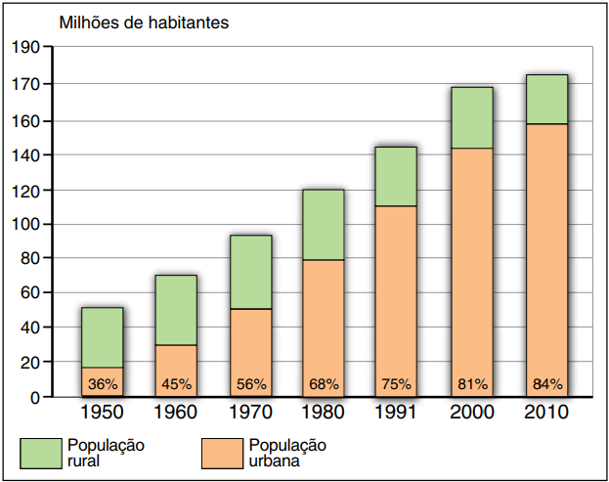
Figura 03 – Brasil: porcentagem da população rural e urbana ao longo do tempo
Fonte: IBGE
Urbano-Mundial (Meio Técnico-Científico-Informacional)
Globalização, informação e finanças passam a distinguir os lugares segundo a sua presença ou escassez. Agravam- se as diferenças regionais e aumenta a importância da região concentrada com a hegemonia paulista, mas ocorre ainda a ocupação das áreas periféricas com produção modernas.
Persistem os velhos e graves problemas brasileiros: Sociais, Econômicos e Políticos produzidos e reproduzidos na organização espacial. Cada centro urbano passa a fazer parte de várias redes onde desempenham múltiplos papéis em grande parte associados as grandes corporações organizadas sob a forma de redes. Então, a urbanização ocorre devido a implantação de multinacionais no território.
Essa fase agravou a macrocefalia urbana, haja vista que a urbanização atraiu enormes contingentes populacionais (êxodo rural e migrações regionais). A indústria não foi capaz de absorver toda essa mão de obra excedente, ocorrendo o empobrecimento e queda da qualidade de vida de grande parte da população nas grandes cidades - inchaço das periferias urbanas.
Com base no que foi exposto, a urbanização depende do nível de centralidade que uma região pode oferecer. No Sudeste, a população urbana ultrapassou a rural já na década de 1950, uma vez que a industrialização era e ainda é a mais desenvolvida.
No Centro-Oeste, a urbanização foi impulsionada pela fundação de Brasília, construção de modais (especialmente rodovias e ferrovias) e ocupação do espaço rural por grandes empresas nacionais e internacionais. Desde o fim da década de 1960 já era a segunda região mais urbanizada do país.
A Região Sul teve uma urbanização mais lenta até o início da década de 1970, pois os imigrantes davam preferência para a policultura e uma vida mais rural. Todavia, com o tempo, a mecanização dominou essas áreas.
No Nordeste, a urbanização foi relativamente lenta. A baixa capitalização e produtividade do setor agrícola limitou a repulsão da população rural, enquanto o insuficiente desenvolvimento do mercado regional reduziu a atração exercida pelas cidades. Vale lembrar que o êxodo rural nordestino ocorreu para SP, RJ e MG.
No Norte, a elevada participação da população urbana, até o fim da década de 1960, refletia a reduzida população total da região, bastante concentradas nas cidades de Belém e Manaus. Esse quadro tem sido alterado pela agropecuária na Amazônia.
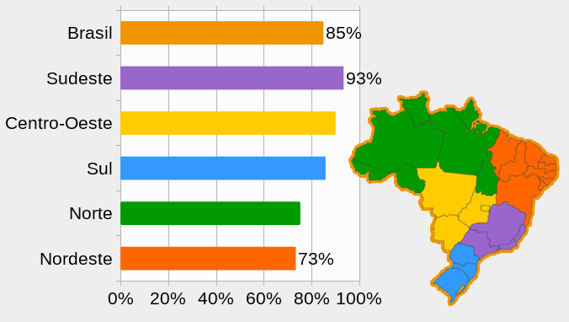
Figura 04 – Brasil: porcentagem da população que vive em área urbana em 2015
Fonte: IBGE
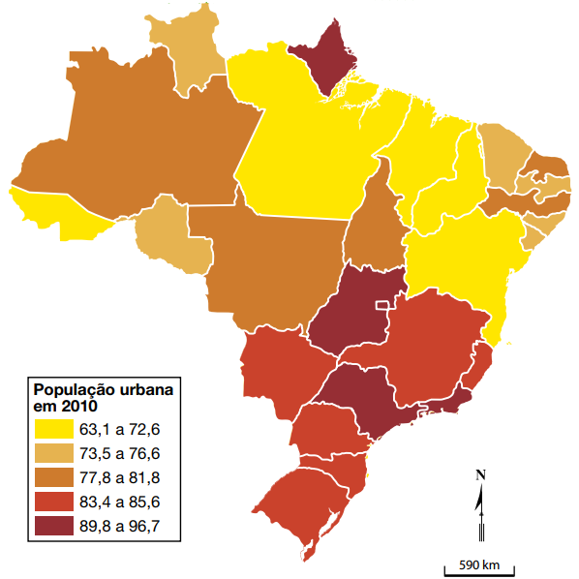
Figura 05 – Brasil: população urbana nos estados
Fonte: IBGE

Nessa Figura 05, o estado do Amapá chama a atenção devido ao elevado número de pessoas que moram na zona urbana. No caso, isso pode ser explicado pelo fato de o número populacional ser muito baixo, cerca de 700 mil habitantes, e pelo fato de mais de 50% dessa população morar na capital (Macapá).

Questões da FUVEST sobre Urbanização do Brasil
04 – (FUVEST/2016)
O processo de industrialização que se efetivou em São Paulo a partir do início do século XX foi o indutor do processo de metropolização. A partir do final dos anos 1950, a concentração da estrutura produtiva e a centralização do capital em São Paulo foram acompanhadas de uma urbanização contraditória que, ao mesmo tempo, absorvia as modernidades possíveis e expulsava para as periferias imensa quantidade de pessoas que, na impossibilidade de viver o urbano, contraditoriamente, potencializavam a sua expansão. Assim, de 1960 a 1980, a expansão da metrópole caracterizou-se também pela intensa expansão de sua área construída, marcadamente fragmentada e hierarquizada. Esse processo se constituiu em um ciclo da expansão capitalista em São Paulo marcada por sua periferização.

Isabel Alvarez. Projetos Urbanos: alianças e conflitos na reprodução da metrópole. Disponível em: http://gesp.fflch.usp.br/sites/gesp.fflch.usp.br/files/02611.pdf. Acessado em 10/08/2015. Adaptado.

Com base no texto e em seus conhecimentos, é correto afirmar:
a) O processo que levou à formação da metrópole paulistana foi dual, pois, ao trazer modernidade, trouxe também segregação social.
b) A cidade de São Paulo, no período entre o final da Segunda Guerra Mundial e os anos de 1980, conheceu um processo intenso de desconcentração industrial.
c) A periferia de São Paulo continua tendo, nos dias de hoje, um papel fundamental de eliminar a fragmentação e a hierarquização espacial.
d) A periferização, em São Paulo, cresceu com ritmo acelerado até os anos de 1980, e, a partir daí, estagnou, devido à retração de investimentos na metrópole.
e) A expansão da área construída da metrópole, na década de 1960, permitiu, ao mesmo tempo, ampliar a mancha urbana e eliminar a fragmentação espacial.

Resolução
a) Correto, uma vez que muitas pessoas desfavorecidas foram morar nas favelas.
b) Incorreto. A desconcentração industrial ocorreu a partir de 1970.
c) Incorreto. Pelo contrário, a periferização fragmenta.
d) Incorreto. A periferização continua crescendo.
e) Incorreto. A expansão da área construída não eliminou a fragmentação espacial.
Gabarito: a

05 – (FUVEST/2013)
Observe os gráficos.
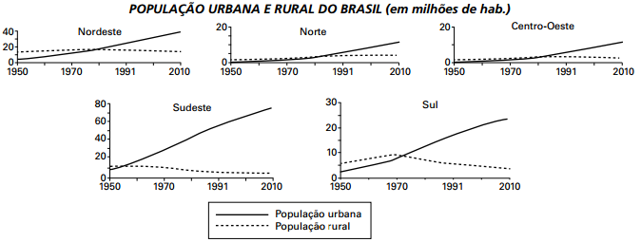
Com base nos gráficos e em seus conhecimentos, assinale a alternativa correta.
a) Em função de políticas de reforma agrária levadas a cabo no Norte do país, durante as últimas décadas, a população rural da região superou, timidamente, sua população urbana.
b) O aumento significativo da população urbana do Sudeste, a partir da década de 1950, decorreu do desenvolvimento expressivo do setor de serviços em pequenas cidades da região.
c) O avanço do agronegócio no Centro-Oeste, a partir da década de 1970, fixou a população no meio rural, fazendo com que esta superasse a população urbana na região, a partir desse período.
d) Em função da migração de retorno de nordestinos, antes radicados no chamado Centro-Sul, a população urbana do Nordeste superou a população rural, a partir da década de 1970.
e) A maior industrialização na região Sul, a partir dos anos 1970, contribuiu para um maior crescimento de sua população urbana, a partir desse período, acompanhado do decréscimo da população rural.

Resolução
a) Incorreto. O gráfico da Região Norte mostra a população urbana superior a rural.
b) Incorreto. O desenvolvimento expressivo do setor de serviços começou somente a partir da década de 1970.
c) Incorreto. Segundo os dados acima, na Região Sul, a população urbana é maior que a rural.
d) Incorreto. No Nordeste, a população urbana começou a superar a rural em 1980.
e) Correto. Uma das consequências da mecanização no campo é o êxodo rural.
Gabarito: e

06 – (FUVEST/2010)
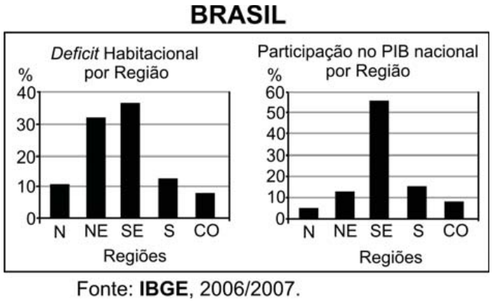

Desde o final da década de 1970, no Brasil, os movimentos sociais urbanos têm reivindicado o chamado Direito à Cidade, em que a moradia é elemento fundamental. Acerca desse tema, considere os gráficos, seus conhecimentos e as seguintes afirmações:
I. A Região Sudeste responde por mais da metade do PIB nacional, sendo, porém, a região com maior déficit habitacional. Consequentemente, forte concentração de capital não significa acesso à moradia.
II. A Região Nordeste tem o segundo maior déficit habitacional e a terceira maior participação no PIB nacional. Isso significa que a histórica desigualdade social nessa região foi superada.
III. A Região Norte tem o segundo menor déficit habitacional e a menor participação no PIB nacional. Isso significa que o déficit habitacional é um problema desvinculado da produção/distribuição de riqueza.
Está correto o que se afirma em
a) I, apenas.
b) I e II, apenas.
c) I e III, apenas.
d) II e III, apenas.
e) I, II e III.

Resolução
I. Correto. Muitas pessoas ricas possuem inúmeros imóveis que estão desocupados.
II. Incorreto. Pode ter sido melhorada, mas superada não.
III. Incorreto. Pelo contrário, está diretamente vinculado.
Gabarito: a

Considerações Finais
Meu curso completo de Geografia envolve a parte da Geografia Física: climatologia, vegetação, relevo, hidrografia e meio ambiente e Geografia Humana: geopolítica, globalização, industrialização, população, agropecuária, fontes de energia, transporte e muito mais. Preparei o material pensando na Geografia Geral e na Geografia do Brasil.
Esses temas mencionados são focados naquilo que a FUVEST mais cobra. Como eu mencionei, resolver exercícios é o mais importante, uma vez que as dúvidas aparecem principalmente quando você está solucionando uma questão. Porém, não basta identificar a alternativa correta, é preciso saber porque as outras alternativas estão erradas. Para tanto, conforme você viu nesse E-Book, todas as questões são comentadas. Ter certeza que as demais alternativas estão erradas te dará confiança na hora de preencher o gabarito.
De acordo com a minha apresentação pessoal, eu não consegui sair do 3º ano do Ensino Médio e ingressar diretamente na universidade, uma vez que eu sempre estudei em escola pública e trabalho desde os 14 anos, isto é, não tive base para passar direto. No entanto, nunca deixei de acreditar que um dia eu ingressaria na UNESP. Assim, decide me preparar por meio do Curso Pré-vestibular, foi nele que eu realmente aprendi a estudar.
Não existe fórmula mágica para ingressar. Todavia, alguns passos devem ser seguidos, tais como: estudar bastante, fazer exercícios (o mais importante de todos), tirar dúvidas, saber equilibrar o estudo com a vida pessoal, ter paciência quando um assunto está difícil e controlar a ansiedade para não entrar em desespero no dia do vestibular.

Conte comigo, sempre! Que Deus abençoe o seu caminho!
prof.sauloteruotakami

Bônus
07 – (UNICAMP/2015)
No mês de julho de 2014, uma chuva de granizo em uma praia do rio Ob, na cidade de Novosibirsk, na Sibéria, produziu duas vítimas fatais. Esse tipo de evento atmosférico é relativamente raro em latitudes médias e altas, sendo sua ocorrência mais frequente em regiões equatoriais, onde há maior incidência de formação de nuvem do tipo cumulonimbus. A ocorrência do mencionado fenômeno está associada
a) ao fenômeno do “El Niño”, que produz mais evaporação da água de rios, mares e canais, afetando também as regiões temperadas e polares.
b) a uma anomalia das condições atmosféricas locais, resultante da influência dos ventos quentes vindos do sul da Rússia.
c) ao período de verão, estação em que ocorre mais frequentemente o aumento da temperatura média e maior evaporação da água.
d) ao deslocamento de nuvens da Europa mediterrânea, de clima quente e úmido, produzindo chuvas torrenciais nas regiões polares.

Resolução
a) Incorreto. O El Niño não possui relação direta com a chuva de granizo. Ademais, praticamente não afeta as regiões polares.
b) Correto. Ocorre quando a superfície se superaquece. O vapor ascende rapidamente, chegando na tropopausa (região mais fria da troposfera), promovendo a sublimação (passagem do estado gasoso para o sólido).
c) Incorreto. A chuva de granizo pode ocorrer em qualquer estação do ano.
d) Incorreto. Nas regiões polares não ocorrem chuvas torrenciais.
Gabarito: b

Climatologia é um dos temas mais cobrados da Geografia Física. E na UNICAMP é o mais cobrado de todos. Para saber mais sobre esse conteúdo e ter acesso gratuito ao E-Book de Geografia da UNICAMP acesse o link

08 – (UNICAMP/2017)
O estudo Arranjos Populacionais e Concentrações Urbanas do Brasil (IBGE, 2015) identificou 294 arranjos populacionais no País, de diferentes escalas e naturezas. O Arranjo Populacional da Região Metropolitana de São Paulo (SP) é caracterizado pela extensão e intensidade de seus fluxos: aproximadamente 1.750.000 pessoas deslocam-se cotidianamente entre os municípios que compõem o Arranjo para estudar e trabalhar.
Essa dinâmica espacial é melhor explicada pelo conceito de
a) migração interna.
b) movimento pendular.
c) migração urbano-urbano.
d) movimento sazonal.

Resolução
a) Incorreto. Migração interna diz respeito ao deslocamento interestadual.
b) Correto. Também conhecido como pendularidade ou commuting. O excerto aponta: “aproximadamente 1.750.000 pessoas deslocam-se cotidianamente entre os municípios que compõem o Arranjo para estudar e trabalhar”. Isso caracteriza o movimento pendular, as pessoas se deslocam de uma cidade (muitas vezes é uma cidade dormitório, pois o custo de vida é mais baixo) para outra dentro da mesma região metropolitana.
c) Incorreto. Migração urbano-urbano é quando as pessoas mudam de casa. O movimento pendular caracteriza-se por ser um deslocamento diário de uma cidade para outra.
d) Incorreto. O movimento sazonal diz respeito a uma demanda. Por exemplo, os boias-frias se deslocam do Nordeste e/ou do Norte para o Sudeste no período de corte de cana-de-açúcar.
Gabarito: b

Urbanização é um dos temas mais cobrados da Geografia Humana do Brasil. E na UNICAMP é o segundo mais cobrado. Valendo lembrar, que essa temática se relaciona com população e economia que também caem bastante. Para saber mais sobre esse conteúdo e ter acesso gratuito ao E-Book de Geografia da UNICAMP acesse o link

09 – (UNESP/2018)
A participação norte-americana na Guerra do Vietnã, entre 1961 e 1973, pode ser interpretada como
a) Um recuo na política de boa vizinhança que caracterizou a ação diplomática e comercial dos Estados Unidos após a Segunda Guerra.
b) O esforço de contenção da influência soviética sobre a China, o Japão e os países do Sul e Sudeste asiático.
c) Uma ação relacionada à defesa da liberdade, num contexto de expansão do anarquismo nos continentes asiático e africano.
d) Um movimento dentro da lógica da Guerra Fria, voltado ao fortalecimento da posição geoestratégica dos Estados Unidos.
e) A busca de recursos naturais e fontes de energia que ampliariam a capacidade de produção de armamentos nos Estados Unidos.

Resolução
a) Incorreto. Se os EUA entraram em guerra, não podemos pensar em política de boa vizinhança.
b) Incorreto. O Japão foi influenciado pelos Estados Unidos e não pela União Soviética.
c) Incorreto. O Anarquismo exerceu influência até o fim da II Guerra Mundial.
d) Correto. A entrada dos EUA era para impedir a expansão da influência socialista no Sudeste Asiático.
e) Incorreto. Apesar de o Vietnã possuir recursos naturais, a entrada dos Estados Unidos nesse país asiático não deve-se a esse fator.
Gabarito: d

Geopolítica é o tema mais cobrado em Geografia Geral Humana na UNESP, especialmente Guerra Fria. Para saber mais sobre esse conteúdo e ter acesso gratuito ao E-Book de Geografia da UNESP acesse o link

10 – (UNESP/2010)
A expansão da economia do café para o oeste paulista, na segunda metade do século XIX, e a grande imigração para a lavoura de café trouxeram modificações na história do Brasil como
a) o fortalecimento da economia de subsistência e a manutenção da escravidão.
b) a diversificação econômica e o avanço do processo de urbanização.
c) a divisão dos latifúndios no Vale do Paraíba e a crise da economia paulista.
d) o fim da república oligárquica e o crescimento do movimento camponês.
e) a adoção do sufrágio universal nas eleições federais e a centralização do poder.

Resolução
a) Incorreto. A cafeicultura contribuiu com a industrialização. Além disso, o regime escravista passou a ser assalariado.
b) Correto. Além da industrialização, o comércio e os serviços também se expandiram. Muitas cidades foram fundadas e se expandiram a partir das estações ferroviárias.
c) Incorreto. O café foi responsável pelo crescimento econômico no estado de São Paulo.
d) Incorreto. A República Oligárquica se estendeu até a Revolução de 1930.
e) Incorreto. Sufrágio Universal (direitos iguais a todos). A mulher começou a votar no Brasil somente em 1932.
Gabarito: b

Economia do Brasil é o tema mais cobrado da Geografia Humana do Brasil, especialmente ciclos econômicos. Cabe destacar, que esse tema é interdisciplinar, fazendo muitos links com a História. Para saber mais sobre esse conteúdo e ter acesso gratuito ao E-Book de Geografia da UNESP acesse o link

